TEHNISKĀ SPECIFIKĀCIJA
Bezkontakta kartes ar pilnkrāsu abpusējo un pilnkrāsu vienpusējo apdruku
IESNIEDZA
Pretendenta nosaukums:
Reģistrācijas nr.:
Juridiskā adrese:
Faktiskā adrese:
e-pasta adrese:
Tālr.
Banka, Kods, Konts:

PRETENDENTA KONTAKTPERSONA
Vārds, uzvārds:
Ieņemamais amats:
Tālr.
e-pasta adrese:

- Vispārīga informācija
  - Piegādātājs Pasūtītājam un tā darbiniekiem, kā arī padotības iestāžu darbiniekiem izgatavo un piegādā bezkontakta kartes ar pilnkrāsu abpusējo un pilnkrāsu vienpusējo apdruku (turpmāk – Prece).
- Darba uzdevums
  - Piegādātājs nodrošina Preču piegādi saskaņā ar Pasūtītāja pasūtījumu (turpmāk – Pasūtījums). Pasūtītājs Pasūtījumu sagatavo rakstiski un fiziski nodod to Izpildītājam šifrētā datu glabātājā:
    - iesniedz maketu paraugus pirmā parauga drukāšanai;
    - apstiprina maketu atbilstību paraugam;
    - iesniedz datus .xlsx vai .xls datu formātā;
    - iesniedz fotoattēlus .jpg vai .png formātā ar piesaisti pie datiem.

  - Piegādātājs 5 - 7 dienu laikā pēc kārtējā Pasūtītāja pieprasījuma izgatavo pieprasījumā minēto Preci un piegādā to uz šādu adresi: Rīga, Vaļņu iela 2, LV-1050 darba laikā no plkst.8.30 līdz 17.00.
  - 2.1.1. apakšpunktā iesniegtie maketa paraugi (Pasūtījumā minēto Preču izgatavošanai) atbilst un ir izgatavojami, ievērojot Valsts pārvaldes iestāžu vienotas vizuālās identitātes grafiskā standartā (saite: https://www.mk.gov.lv/lv/content/grafiskais-standarts (darba apliecība - 127.lpp.)) noteikto.
  - Preču izgatavošanā tiek izmantota polivinilhlorīda (PVC) laminētas kartes. Karšu formātam jāatbilst ID-1 formātam. Garums 85.47-85.72 mm, platums 53.92-54.03 mm, biezums 0.76±0.08 mm, stūra noapaļojuma rādiuss 3.18±0.30 mm. Katrai kartei papildu nāk klāt caurspīdīgs horizontāla izvietojuma karšu turētājs ar gredzenu augšējās malas centrā. Karšu turētājā jāspēj ievietot šajā punktā minētās kartes, kuras nedrīkst slīdēt ārā, gadījumā, ja karšu turētāju pagriež vertikāli.
  - Precēm jābūt sadarbībspējīgām ar 125kHz bezkontakta karšu lasīšanas iekārtām.
  - Pasūtītāja pārstāvis pārbauda Preču kvalitāti, atbilstību iesniegtajiem datiem un daudzumu, un Puses paraksta Piegādātāja sagatavotu Pasūtījuma pieņemšanas-nodošanas aktu.
Piezīmes:
**Bezkontakta plastikāta kartīte ar abpusēju pilnkrāsu apdruku un personalizēšanu  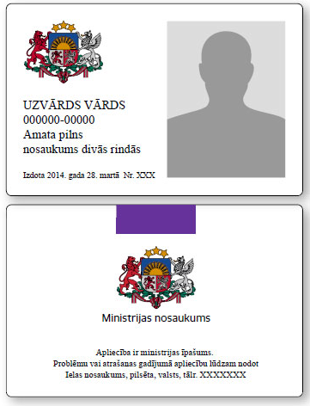 | *Bezkontakta plastikāta kartīte ar vienpusēju pilnkrāsu apdruku un personalizēšanu

*Izgatavošanas laiks līdz 7 (septiņām) darba dienām.

FINANŠU PIEDĀVĀJUMS

Bezkontakta plastikāta kartīte ar abpusēju pilnkrāsu apdruku un personalizēšanu | Cena bez PVN_________
Bezkontakta plastikāta kartīte ar vienpusēju pilnkrāsu apdruku un personalizēšanu | Cena bez PVN_________

